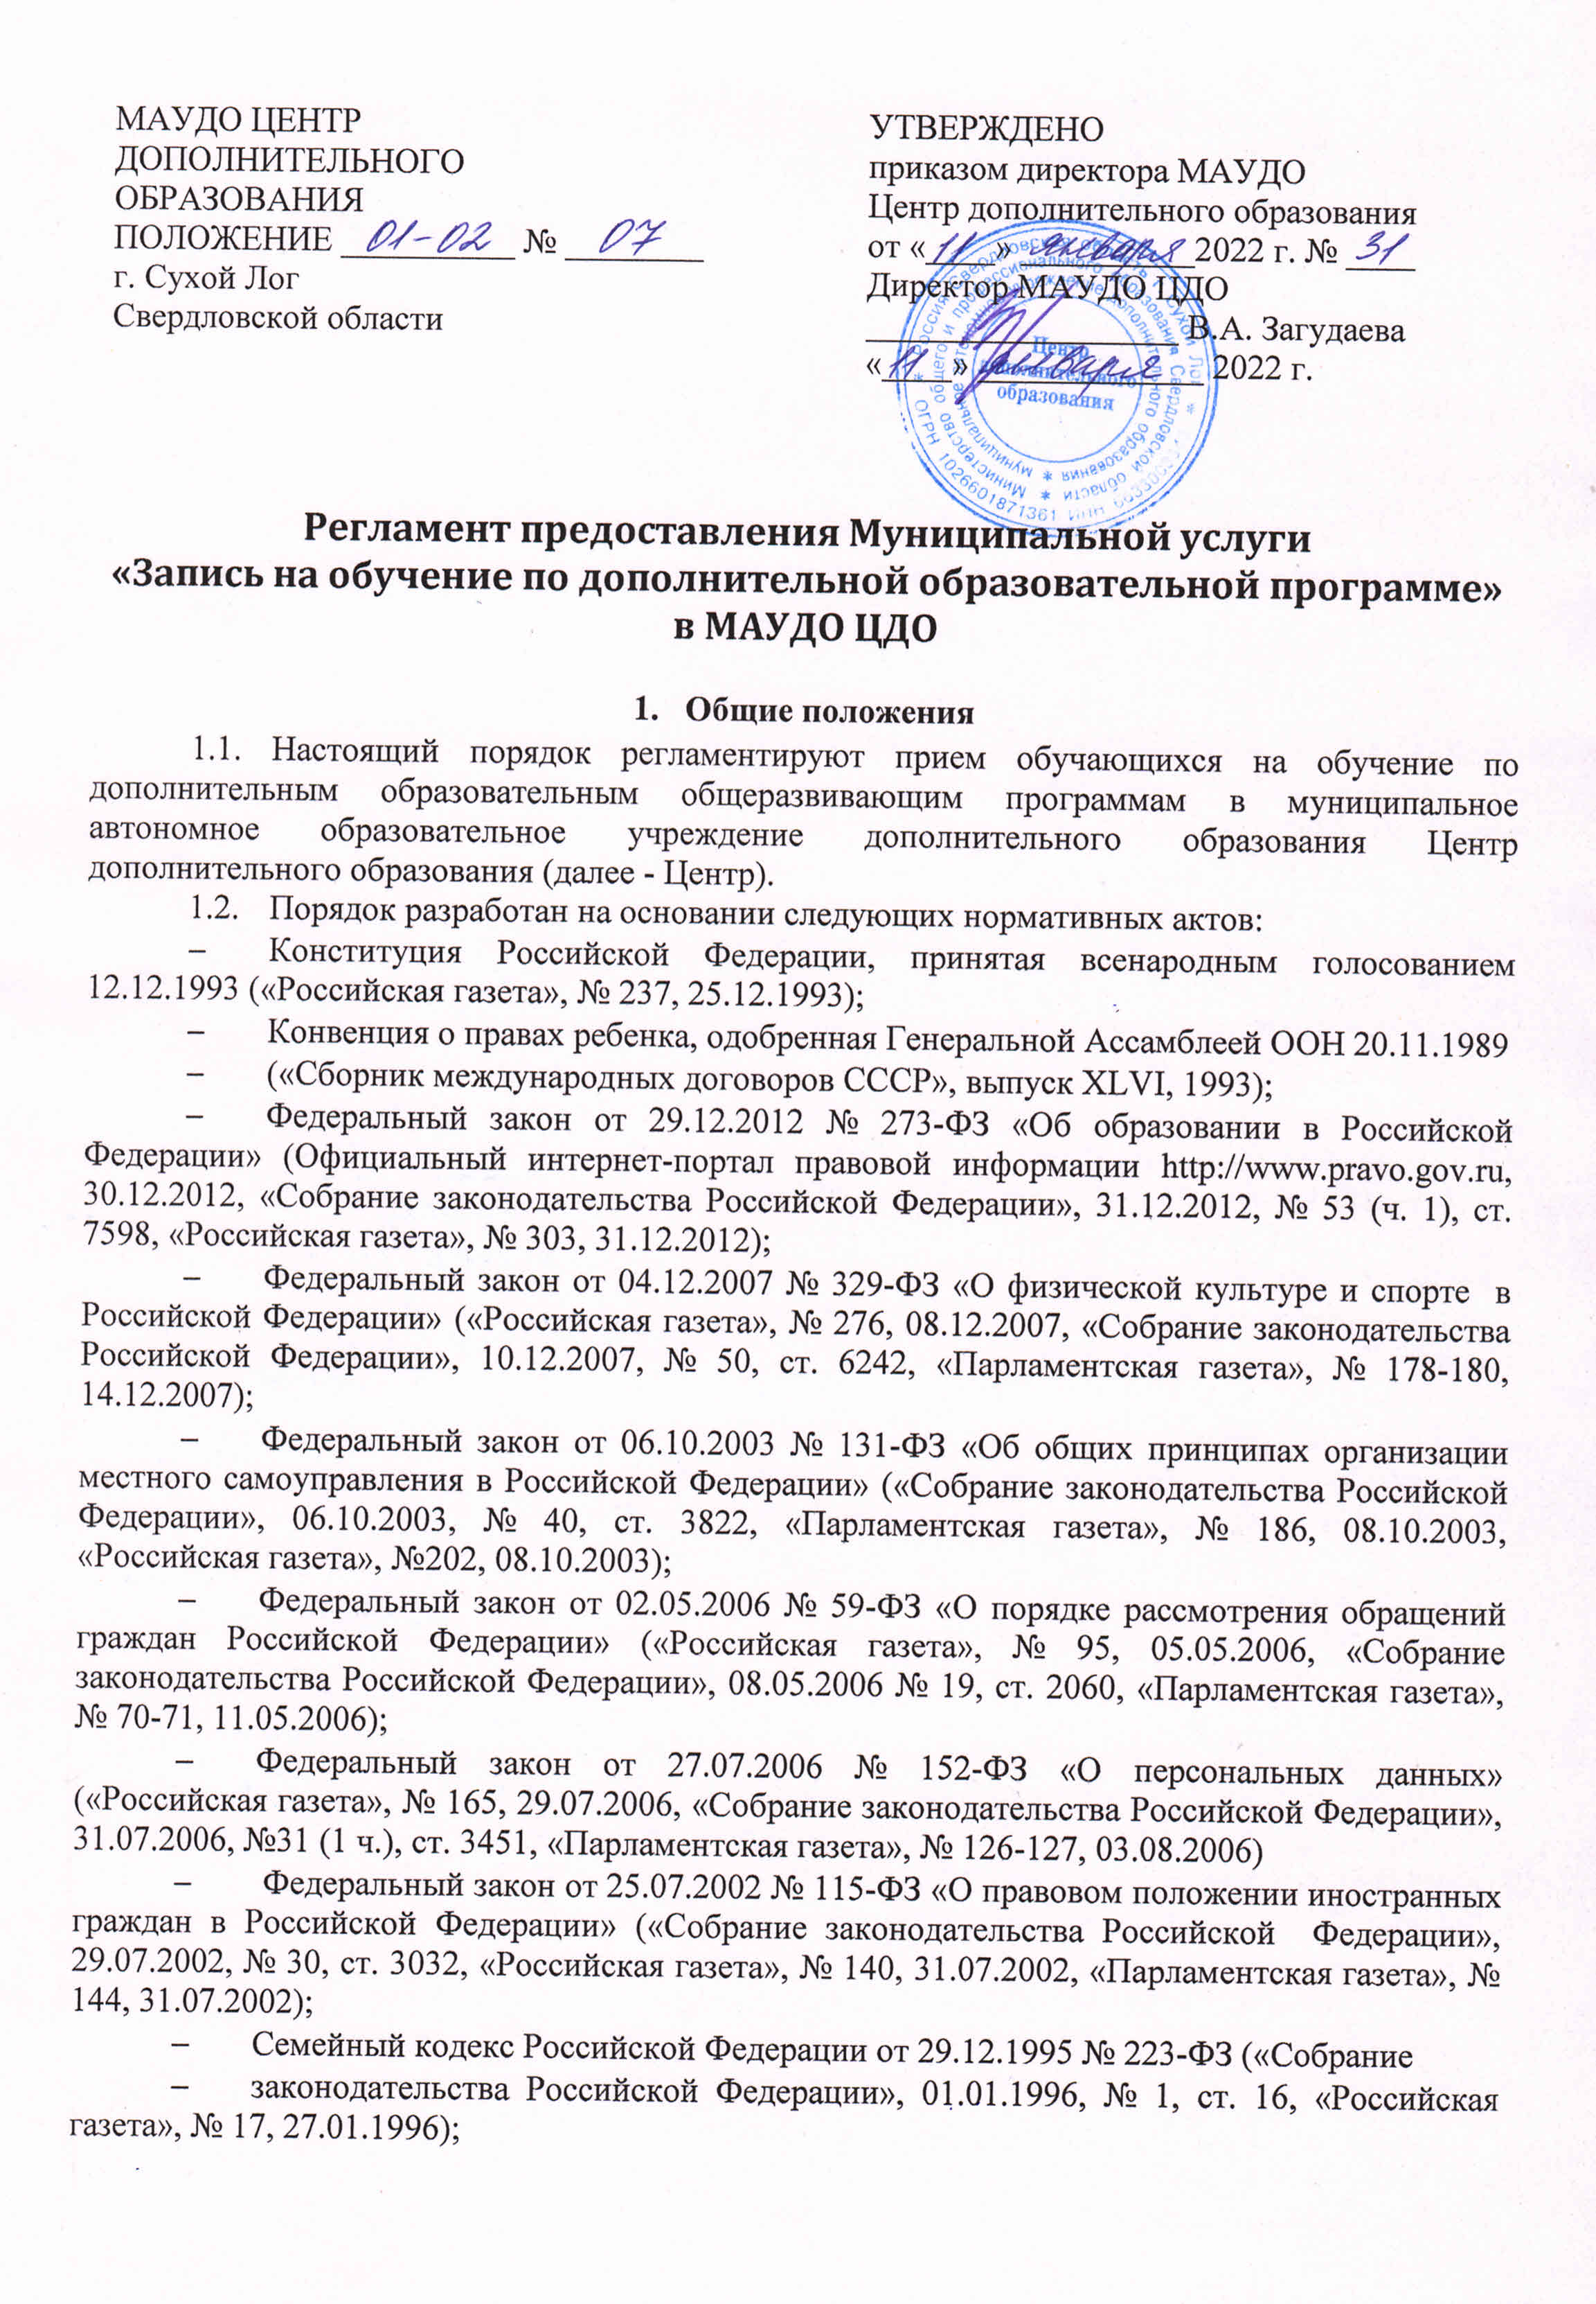  МАУДО ЦЕНТР  ДОПОЛНИТЕЛЬНОГО  ОБРАЗОВАНИЯ  ПОЛОЖЕНИЕ __________ № ________  г. Сухой Лог  Свердловской области | УТВЕРЖДЕНО  приказом директора МАУДО  Центр дополнительного образования  от «____» __________2022 г. № ____  Директор МАУДО ЦДО  __________________ В.А. Загудаева  «____» _____________ 2022 г.

Регламент предоставления Муниципальной услуги
«Запись на обучение по дополнительной образовательной программе»
в МАУДО ЦДО

- Общие положения
  - Настоящий порядок регламентируют прием обучающихся на обучение по дополнительным образовательным общеразвивающим программам в муниципальное автономное образовательное учреждение дополнительного образования Центр дополнительного образования (далее - Центр).
  - Порядок разработан на основании следующих нормативных актов:
- Конституция Российской Федерации, принятая всенародным голосованием 12.12.1993 («Российская газета», № 237, 25.12.1993);
- Конвенция о правах ребенка, одобренная Генеральной Ассамблеей ООН 20.11.1989
- («Сборник международных договоров СССР», выпуск XLVI, 1993);
- Федеральный закон от 29.12.2012 № 273-ФЗ «Об образовании в Российской Федерации» (Официальный интернет-портал правовой информации http://www.pravo.gov.ru, 30.12.2012, «Собрание законодательства Российской Федерации», 31.12.2012, № 53 (ч. 1), ст. 7598, «Российская газета», № 303, 31.12.2012);
- Федеральный закон от 04.12.2007 № 329-ФЗ «О физической культуре и спорте в Российской Федерации» («Российская газета», № 276, 08.12.2007, «Собрание законодательства Российской Федерации», 10.12.2007, № 50, ст. 6242, «Парламентская газета», № 178-180, 14.12.2007);
- Федеральный закон от 06.10.2003 № 131-ФЗ «Об общих принципах организации местного самоуправления в Российской Федерации» («Собрание законодательства Российской Федерации», 06.10.2003, № 40, ст. 3822, «Парламентская газета», № 186, 08.10.2003, «Российская газета», №202, 08.10.2003);
- Федеральный закон от 02.05.2006 № 59-ФЗ «О порядке рассмотрения обращений граждан Российской Федерации» («Российская газета», № 95, 05.05.2006, «Собрание законодательства Российской Федерации», 08.05.2006 № 19, ст. 2060, «Парламентская газета», № 70-71, 11.05.2006);
- Федеральный закон от 27.07.2006 № 152-ФЗ «О персональных данных»
- Постановление Правительства Российской Федерации от 10.07.2013 № 584 «Об использовании федеральной государственной информационной системы «Единая система идентификации и аутентификации в инфраструктуре, обеспечивающей информационно- технологическое взаимодействие информационных систем, используемых для предоставления государственных и муниципальных услуг в электронной форме» (Официальный интернет-портал правовой информации http://www.pravo.gov.ru, 20.07.2013, «Собрание законодательства Российской Федерации», 29.07.2013, № 30 (часть II), ст. 4108);
- Постановление Правительства Российской Федерации от 28.11.2011 № 977 «О федеральной государственной информационной системе «Единая система идентификации и аутентификации в инфраструктуре, обеспечивающей информационно-технологическое взаимодействие информационных систем, используемых для предоставления государственных и муниципальных услуг в электронной форме» («Собрание законодательства Российской Федерации», 05.12.2011, № 49 (ч. 5), ст. 7284»);
- Приказ Министерства просвещения Российской Федерации от 09.11.2018 № 196 «Об утверждении Порядка организации и осуществления образовательной деятельности по дополнительным общеобразовательным программам» (Официальный интернет-портал правовой информации http://www.pravo.gov.ru, 30.11.2018);
- Приказ Министерства культуры Российской Федерации от 14.08.2013 № 114 «Об утверждении порядка приема на обучение по дополнительным предпрофессиональным программам в области искусств» («Российская газета», № 24, 05.02.2014);
- Постановление Правительства Свердловской области от 06.08.2019 № 503-ПП «О
- системе персонифицированного финансирования дополнительного образования детей в Свердловской области»;
- Постановления Главы городского округа Сухой Лог от 19.03.2019 № 332-ПГ «О создании муниципальной рабочей группы по внедрению персонифицированного дополнительного образования детей», от 10.10.2019 № 1297-ПГ «Об утверждении Положения о персонифицированном дополнительном образовании детей в городском округе Сухой Лог»;
- Постановления Главы городского округа Сухой Лог от 01.12.2021 № 1594-ПГ «Об утверждении административного регламента предоставления муниципальной услуги «Запись на обучение по дополнительной образовательной программе»;
- Устав МАУДО ЦДО.
  - Термины и определения, используемые в настоящем Административном регламенте:
- ИС – информационная система «Навигатор дополнительного образования Свердловской области», расположенная в информационно-коммуникационной сети «Интернет» по адресу: https://66.pfdo.ru;
- ЕАИС ДО – Единая автоматизированная информационная система сбора и анализа данных по учреждениям, программам, мероприятиям дополнительного образования и основным статистическим показателям охвата детей дополнительным образованием в регионах;
- ЕПГУ - федеральная государственная информационная система, обеспечивающее предоставление в электронной форме государственных и муниципальных услуг, расположенная в информационно-коммуникационной сети «Интернет» по адресу: www.gosuslugi.ru;
- РПГУ - региональная государственная информационная система, обеспечивающая предоставление в электронной форме государственных и муниципальных услуг на территории органа местного самоуправления муниципального образования субъекта Российской Федерации, расположенная в информационно-коммуникационной сети «Интернет» по адресу: https://www.gosuslugi.ru/r/sverdlovsk;
- Личный кабинет – сервис ЕПГУ, позволяющий Заявителю получать информацию о ходе обработки запросов, поданных посредством ЕПГУ;
- Основной набор – период основного комплектования групп обучающихся;
- Дополнительный набор – период дополнительного комплектования групп обучающихся при наличии свободных мест;
- Система ПФ ДОД – система персонифицированного финансирования дополнительного образования детей, функционирующая на территории городского округа Сухой Лог на основании постановления Правительства Свердловской области от 06.08.2019 № 503-ПП «О системе персонифицированного финансирования дополнительного образования детей на территории Свердловской области»;
- Сертификат дополнительного образования – электронная реестровая запись о включении обучающегося (обладателя сертификата) в систему ПФ ДОД, удостоверяющая возможность обладателя сертификата получать в определенном объеме и на определенных условиях образовательные услуги в порядке, установленном законодательством Российской Федерации и законодательством субъекта Российской Федерации, а также правовыми актами органов местного самоуправления.

- Срок и возрастные особенности регистрации запроса на обучение
  - Запрос на обучение, поданный в электронной форме посредством ЕПГУ до 16:00 рабочего дня, регистрируется в Центре в день его подачи.
  - Запрос, поданный посредством ЕПГУ после 16:00 рабочего дня либо в нерабочий день, регистрируется в Центре на следующий рабочий день.
  - На обучение по дополнительным общеобразовательным общеразвивающим программам, реализуемым в рамках системы персонифицированного финансирования дополнительного образования (далее – ПФДО) принимаются дети в возрасте от 5 лет до 18 лет, проживающих на территории городского округа Сухой Лог, изъявивших желание заниматься по дополнительной общеобразовательной программе.
  - Дети младше 5 лет и старше 18 лет принимаются на обучение по программам дополнительного образования на платной основе.

- Порядок и способы регистрации запроса на обучение
  - К освоению дополнительных общеобразовательных общеразвивающих программ допускаются обучающиеся без предъявления требований к уровню образования, если иное не обусловлено спецификой реализуемой общеобразовательной программы. Возраст обучающихся должен соответствовать избранной дополнительной общеразвивающей программе.
  - Возможность получения услуг дополнительного образования возможно только на основе сертификата дополнительного образования.
  - Обучающиеся или родители (законные представители) обучающихся имеют право выбора Программы с учетом интересов, индивидуальных особенностей, состояния здоровья, уровня физического развития обучающегося.
  - При отсутствии у ребенка сертификата дополнительного образования необходимо подать заявление. Заявление на получения сертификата дополнительного образования возможно оформить через электронную заявку на – сайте https://66.pfdo.ru; На адрес электронной почты заявителя придет письмо с бланком заявления и выпиской из реестра сертификатов с указанием уникального 10-значного номера, логином и паролем для входа в систему.
  - В течение одного рабочего дня после поступления электронной заявки на получение сертификата дополнительного образования МАУДО ЦДО создается запись в реестре сертификатов «Ожидающая запись». После этого можно подать электронное заявление на зачисление на дополнительную общеобразовательную программу. Заявка на дополнительную общеобразовательную программу подается с помощью портала-навигатора https://66.pfdo.ru, через созданный личный кабинет (для входа в него используются данные сертификата, который приходит на электронную почту Заявителя). Заполненное и подписанное заявление на получение сертификата и обучение передаются в МАУДО ЦДО для их активации вместе с документами настоящего Порядка.
  - Оформление заявок на получение сертификата и обучение может осуществляться также сотрудниками МАУДО ЦДО при личном обращении Заявителя. По запросу заявителя МАУДО ЦДО выдает выписку из реестра выданных сертификатов дополнительного образования
  - Прием детей в Центр осуществляется на основании:
- письменного заявления родителей (законных представителей) или ребёнок, достигшего возраста 14 лет (далее – Заявитель). Форма заявлений – Приложение1, 2;
- предъявления копии свидетельства о рождении (паспорта ребенка с 14 лет);
- предъявления документа, удостоверяющего личность родителя (законного представителя) ребенка;
- предъявления свидетельства о регистрации ребенка по месту жительства или по месту пребывания, или иного документа содержащего сведения о регистрации ребенка по месту жительства или пребывания;
- предъявления сертификата дополнительного образования (если он получен ранее);
- согласия родителей (законных представителей) ребенка или ребенка достигшего возраста 14 лет на обработку персональных данных;
- сведения о номере СНИЛС кандидата на обучение;
- запроса на обучение, поданного через ИС https://66.pfdo.ru;
  - В случае если к заявлению приложены не все документы или в Заявлении заполнены не все необходимые строки, должностное лицо, осуществляющее прием - возвращает заявителю Заявление и Документы.
  - Обращение Заявителя на зачисление посредством ИС:
- на обучение по программам дополнительного образования Заявитель авторизуется в ИС, затем заполняет запрос в электронном виде с использованием специальной интерактивной формы. При авторизации в ИС запрос считается подписанным простой ЭП Заявителя, представителя Заявителя, уполномоченного на подписание запроса;
- заполненный запрос отправляется Заявителем в Организацию;
- заявитель уведомляется о получении Организацией запроса и документов в день его подачи посредством изменения статуса запроса в ИС;
- в случае отсутствия оснований для отказа в предоставлении Муниципальной услуги, в течение 4 (четырех) рабочих дней на электронную почту Заявителя, указанную при регистрации в ИС, направляется уведомление по форме, о необходимости в течение 4 (четырех) рабочих дней посетить Организацию для предоставления оригиналов документов, заключения и подписания договора.
  - В случае, если в течение четырех рабочих дней после создания Ожидающей записи Заявитель не приносит документы, данная запись может быть удалена.
  - При поступлении заявления о зачислении ребенка на программы дополнительного образования и номера сертификата учреждение вносит эти данные в информационную систему в течение четырех дней проверяет статус сертификата, номер которого предоставлен. В случае, если статус сертификата не предполагает его использования по выбранной образовательной программе, ребенок первого года обучения не подлежит зачислению.
  - Прием заявлений осуществляется с 25 мая до момента комплектования объединений. В объединениях при наличии вакансий прием заявлений может осуществляться в течение всего календарного года.
  - Прием на обучение оформляется приказом директора МАУДО ЦДО в течение 10 рабочих дней после приема документов.
  - В группы второго, третьего года обучения и более может производиться добор детей, не обучающихся ранее.
  - Центр обязан ознакомить поступающего и его родителей (законных представителей) со своим уставом, лицензией на осуществление образовательной деятельности, с образовательными программами, настоящим положением, Положением о персонифицированном дополнительном образовании детей и другими документами, регламентирующими организацию и осуществление образовательной деятельности, права и обязанности обучающихся. Факт такого ознакомления фиксируется в заявлении о приеме (приложение 1.2) и заверяется личной подписью поступающего или родителей (законных представителей) ребенка.

- Порядок отказа на обучение
  - Основаниями для отказа на обучение являются:
- наличие противоречивых сведений в запросе и приложенных к нему документах;
- несоответствие категории Заявителя кругу лиц, указанных в подразделе;
- несоответствие документов, указанных в подразделе;
- запрос подан лицом, не имеющим полномочий представлять интересы Заявителя;
- отзыв запроса по инициативе Заявителя;
- наличие медицинских противопоказаний для освоения программ по отдельным видам искусства, физической культуры и спорта, программ спортивной подготовки;
- отсутствие свободных мест в Центре;
- неявка в Центр в течение 4 (четырех) рабочих дней после получения уведомления о необходимости личного посещения для заключения договора об образовании;
- доступный остаток обеспечения сертификата дополнительного образования в текущем году меньше стоимости одного занятия в соответствии с установленным расписанием либо сертификат дополнительного образования невозможно использовать для обучения по выбранной программе;
- несоответствие оригиналов документов сведениям, указанным в электронной форме запроса на ЕПГУ или РПГУ;
- запрос направлен адресату не по принадлежности;
- заявителем представлен неполный комплект документов, необходимых для регистрации в информационной системе
- документы, утратившие силу;
- документы содержат подчистки и исправления текста, не заверенные в порядке, установленном законодательством Российской Федерации;
- документы содержат повреждения, наличие которых не позволяет в полном объеме использовать информацию и сведения, содержащиеся в документах для приема на обучение;
- некорректное заполнение обязательных полей в форме интерактивного запроса на ЕПГУ или РПГУ (отсутствие заполнения, недостоверное, неполное либо неправильное, несоответствующее требованиям);
- представление электронных образов документов посредством РПГУ, не позволяющих в полном объеме прочитать текст документа и (или) распознать реквизиты документа;
- подача запроса и иных документов в электронной форме, подписанных с использованием электронной подписи (далее – ЭП), не принадлежащей Заявителю или представителю Заявителя;
- поступление запроса, аналогичного ранее зарегистрированному запросу, срок предоставления Муниципальной услуги по которому не истек на момент поступления такого запроса;
- наличие медицинских или возрастных противопоказаний к освоению выбранной дополнительной общеобразовательной программы;
- отсутствие мест в группах обучающихся, занимающихся по выбранной дополнительной общеобразовательной программе (при этом ребенок может быть записан в резерв, при появлении вакансии будет предложено зачисление).

- Заключительные положения
  - Спорные вопросы, возникающие в ходе приема обучающихся на обучение по дополнительным общеобразовательным общеразвивающим программам в Центре решаются совместно педагогом дополнительного образования, родителями (законными представителями) и представителями администрации МАУДО ЦДО.

